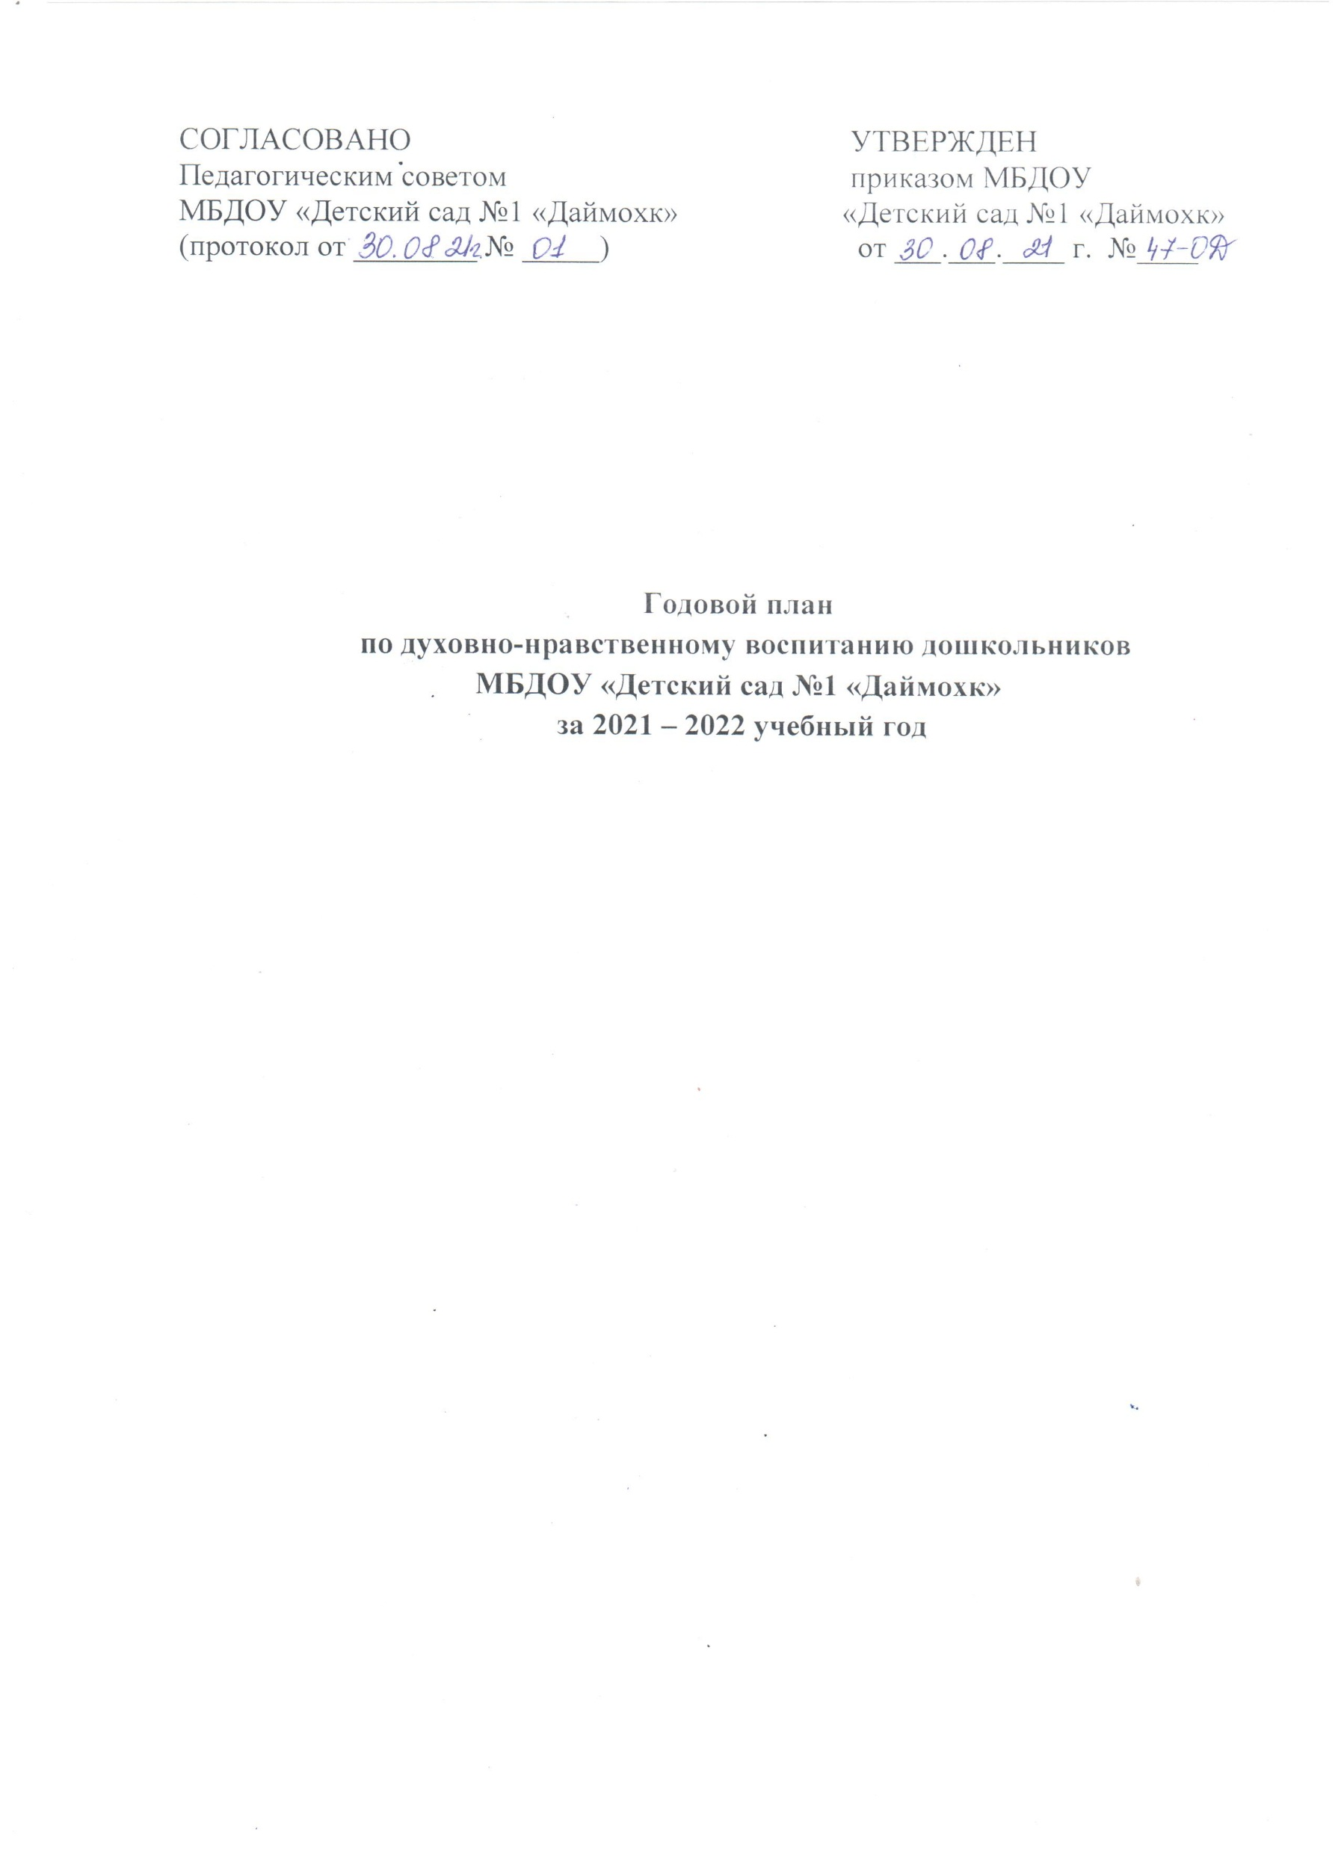

|  |
| --- |
| **РАБОТА С ДЕТЬМИ** |

|  |  |  |  |  |
| --- | --- | --- | --- | --- |
| **Вторая младшая группа «Лучики»** | **Средняя группа «Бабочки»** | **Старшая группа**  **«Ромашки»** | | |
| **Сентябрь**  **«Что должен знать маленький мусульманин»** | | | | |
| Разучивание маленьких дуа, азкаров из сборника Фарукъа «Бусалба беро ала дезарг». | 1. Беседа «Добро».  2. Игра «Столпы Ислама».  3. Беседа **«Бисмиллах( بِسْمِ ٱللَّٰهِ‎)».**  4. Беседа «Праздники мусульман». | 1. Рассказ о добром мальчике «Благой нрав».  2. Игра «Путешествие по Столпам Ислама».  3. Рассказ в картинках  «Корова, овца, лошадь и петух».  4. Беседа «Детям об Аллахе». | | |
| **Октябрь**  **«Пророк Аллаха – милость для миров»** | | | | |
| Разучивание маленьких дуа, азкаров из сборника Фарукъа «Бусалба беро ала дезарг». | 1. Рассказы из книги  «Мой самый прекрасный пример-« Мой пророк (с.а.с)».  2. Разучивание маленьких дуа, азкаров из сборника Фарукъа «Бусалба беро ала дезарг». | 1. Рассказы из книги  «Мой самый прекрасный пример- «Мой пророк (с.а.с)».  2. Мероприятия, посвященные дню рождения Пророка Мухаммада (с.а.с.):  - Утренник с детьми старшей группе «Пророк Мухаммад (с.а.с.)-милость для миров».  3. Экскурсия (Мечеть, медресе) | | |
| **Ноябрь**  **«Главная святыня мусульман – Кааба»** | | | | |
| Разучивание маленьких дуа, азкаров из сборника Фарукъа «Бусалба беро ала дезарг». | 1. Беседа «Хадж» и «Кааба».  2. Раскраска макета Каабы.  Выставка детских работ.  3. Игра «Дорога в Хадж».  4. Разучивание маленьких дуа, азкаров из сборника Фарукъа «Бусалба беро ала дезарг». | 1. Беседа «Хадж» и «Кааба».  2. Просмотр слайд-фильма «Паломники».  3. Аппликация «Главная святыня Ислама - Кааба»  4. Разучивание маленьких дуа, азкаров из сборника Фарукъа «Бусалба беро ала дезарг». | | |
| **Декабрь**  **«Истории Пророков»** | | | | |
| Разучивание маленьких дуа, азкаров из сборника Фарукъа «Бусалба беро ала дезарг». | 1. Пророк Муса (мир ему).  2. Пророк Давуд (мир ему).  3. Пророк Иса (мир ему).  4. Пророк Юсуф (мир ему).  5. Пророк Юнус (мир ему).  6. Пророк Сулейман (мир ему). | | 1. Пророк Нух (мир ему).  2. Пророк Ибрахим (мир ему).  3. Пророк Исмаил (мир ему).  4. Пророк Адам (мир ему).  5. Пророк Юсуф (мир ему).  6. Пророк Юнус (мир ему).  7.Игра: Лото «Пророки». | |
| **Январь**  **«Крепость мусульманина»** | | | | |
| Разучивание маленьких дуа, азкаров из сборника Фарукъа «Бусалба беро ала дезарг». | Разучивание маленьких дуа, азкаров из сборника Фарукъа «Бусалба беро ала дезарг». | | Разучивание маленьких дуа, азкаров из сборника Фарукъа «Бусалба беро ала дезарг». | |
| **Февраль**  **«Обычаи чеченского народа»** | | | | |
| Разучивание маленьких дуа, азкаров из сборника Фарукъа «Бусалба беро ала дезарг». | 1. Беседа. Бабин дийцар «Г1иллакх». (Стела1ад)  2. Раскраска «Бустам».  3. Мини сценка «Воккханиг ларар».  4. Разучивание маленьких дуа, азкаров из сборника Фарукъа «Бусалба беро ала дезарг». | | 1. Беседа Дадин дийцар  «Даймохк». (Стела1ад)  2. Чеченская сказка «Керла шо» (Бералла).  3. Аппликация «Бустам».  4. Разучивание маленьких дуа, азкаров из сборника Фарукъа «Бусалба беро ала дезарг». | |
| **Март**  **«Трудолюбие. Чистота – половина веры»** | | | | |
| Разучивание маленьких дуа, азкаров из сборника Фарукъа «Бусалба беро ала дезарг». | 1. Беседа «Чистота – половина веры».  2. Прогулка «Наблюдение за работой дворника».  3. Беседа «Уважать труд взрослых».  4. Разучивание маленьких дуа, азкаров из сборника Фарукъа «Бусалба беро ала дезарг». | | 1. Беседа «Чистота – половина веры».  2. Прогулка «Наблюдение за работой дворника».  3. Беседа «Уважать труд взрослых».  4. Разучивание маленьких дуа, азкаров из сборника Фарукъа «Бусалба беро ала дезарг». | |
| **Апрель**  **«Рамадан – месяц милости и прощения»** | | | | |
| Разучивание маленьких дуа, азкаров из сборника Фарукъа «Бусалба беро ала дезарг». | 1.Беседа «Священный месяц Рамадан».  2. Беседа «Все о посте».  3. Раскраска «Фонарь»  4. Раскраска «Намаз». | | 1.Беседа «Священный месяц Рамадан».  2. Беседа «Все о посте».  3. Аппликация «Пост».  4. Мероприятие, посвященное священному месяцу Рамадан. | |
| **Май**  **«Мечеть – дом Аллаха»** | | | | |
| Разучивание маленьких дуа, азкаров из сборника Фарукъа «Бусалба беро ала дезарг». | 1. Беседа «Мечеть – дом Аллаха».  2. Игра «Найди дорогу до Мечети».  3. Беседа «Поведение в Мечети».  4. Раскраска «Мечеть». | | 1. Беседа «Мечеть – дом Аллаха».  2. Беседа «Поведение в Мечети».  3. Игра «Найди дорогу до Мечети».  4. Аппликация «Мечеть».  5. Конкурс «На лучшее чтение сур из Корана» | |
|  | | | | |
| **РАБОТА С ПЕДАГОГАМИ** | | | | |
| Содержание работы | | | | Сроки реализации |
| 1. Консультация «Важность воспитания родителей прежде детей». 2. Участие педагогов в подготовке и проведении мероприятий. 3. Рассказ из жизни Пророка Мухаммеда (Да благословит его Аллах и приветствует). 4. Буклеты «Описание Пророка Мухаммада ﷺ». 5. Консультация «Качества, которые мусульманин должен воспитать в своих детях». 6. Рекомендация «Плоды взаимопомощи». 7. Консультация «Качества, необходимые специалистам учебно - воспитательных учреждений». 8. Беседа « Как провести Священный месяц Рамадан с пользой». 9. Викторина «На знание месяца Рамадан». | | | | В течение года |
| **РАБОТА С РОДИТЕЛЯМИ** | | | | |
| Содержание работы | | | | Сроки реализации |
| 1. Консультация « Воспитание детей – это наука, имеющая свои основы». 2. Акция «Раздача информационных буклетов «Обучайте детей любить Пророка». 3. Рассказ из жизни Пророка Мухаммеда (Да благословит его Аллах и приветствует). 4. Консультация «Качества, которые мусульманин должен воспитать в своих детях». 5. Консультация «Порядок полноценного воспитания детей по религии Ислам».   6. Рекомендация «10 советов постящимся в Рамадан».  7. Консультация «Указание (родителями) ребенку о совершении намаза». | | | | В течение года |